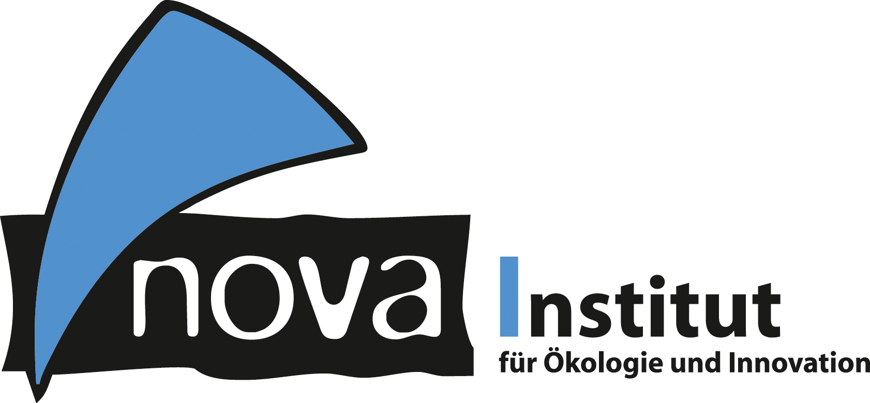
Pressemitteilung

nova-Institut GmbH (www.nova-institut.eu)
Hürth, den 26. März 2020

Verbundprojekt EvaChem – Stakeholder-Workshop am 14. Mai 2020 in Köln

Lernen Sie das Projekt kennen und diskutieren Sie mit bei entscheidenden Fragen zur Entwicklung eines praktikablen Multikriterien-Systems zur Evaluierung der Chemikalienproduktion.

Was sind die vorteilhaftesten stoff- und prozessbezogenen Kombinationen aus Rohstoff, Syntheseweg und Zielmolekül? Wann sind Biomasse erster und zweiter Generation oder CO₂ am vorteilhaftesten? Und, für welche Synthesewege und Zielmoleküle bleiben fossile Rohstoffe noch lange im Rennen?

Der Aufwand zur Beantwortung dieser Fragen ist in der Regel hoch, da entsprechende einfache Analysewerkzeuge fehlen. Dies erschwert Entwicklungs- und Investitionsentscheidungen, hemmt Innovationen in den Unternehmen und erschwert die Fokussierung der Forschung.

Im Verbundprojekt EvaChem arbeiten das nova-Institut, die DECHEMA Gesellschaft für Chemische Technik und Biotechnologie e.V. und die Leuphana Universität Lüneburg zusammen, um ein praktikables Multikriterien-Systems zur Evaluierung der Chemikalienproduktion kurz „EvaChem“, zu entwickeln. Mit diesem Werkzeug soll es möglich sein die vorteilhaftesten Kombinationen aus Rohstoff (fossile Ressourcen, CO₂, erster und zweiter Generation Biomasse), Syntheseweg und Zielmolekül effizient zu identifizieren.

Am 14. Mai 2020, 10:00–16:00 Uhr findet der erste Stakeholder-Workshop zum Verbundprojekt EvaChem im Maternushaus in Köln statt. Neben der Vorstellung der Grundidee dieses Projekts sowie dessen Ziel, werden die ersten Fortschritte in der Entwicklung des Multikriterien-Systems vorgestellt. Gruppenarbeit und anschließende Diskussionen sollen eine erste Evaluierung des Systems in Hinblick auf Anwenderbezug und -freundlichkeit ermöglichen. Wenn Sie an einem praktikablen System interessiert sind welches die Identifizierung der vorteilhaftesten Kombinationen aus Rohstoff, Syntheseweg und Zielmolekül erlaubt, dann registrieren Sie sich jetzt unter www.nova-institute.eu/evachem/workshop.

Der EvaChem Stakeholder-Workshop findet im Rahmen der “13th International Conference on Bio-based Materials” am 12.–13. Mai 2020 im Maternushaus, Köln statt. Finden Sie alle Informationen zur Konferenz hier www.bio-based-conference.com.

ACHTUNG: Aufgrund aktueller Reisebeschränkungen und Veranstaltungsverbote und zum Schutz der Gesundheit aller, werden wir kurz vor dem Veranstaltungstermin entscheiden, ob der Workshop in Köln stattfindet oder als interaktives Webinar angeboten wird. Wir halten uns unter anderem offen, beide Option gleichzeitig anzubieten. Registrierte Teilnehmer erhalten dann frühzeitig einen entsprechenden Teilnahme-Link.

Für weitere Informationen zum Verbundprojekt EvaChem steht Frau Dr. Pia Skoczinski (pia.skoczinski@nova-institut.de) als Projektleiterin zur Verfügung.

Diese Verbundprojekt wird gefördert durch: Bundesministerium für Ernährung und Landwirtschaft aufgrund eines Beschlusses des Deutschen Bundestages.

Alle Pressemitteilungen des nova-Instituts, Bildmaterial und mehr zum Download (frei für Pressezwecke) finden Sie auf www.nova-institute.eu/press

Verantwortlicher im Sinne des deutschen Presserechts (V.i.S.d.P.):

Dipl.-Phys. Michael Carus (Geschäftsführer)
nova-Institut GmbH, Chemiepark Knapsack, Industriestraße 300, 50354 Hürth
Internet: www.nova-institut.de – Dienstleistungen und Studien auf www.bio-based.eu
Email: contact@nova-institut.de
Tel: +49 (0) 22 33-48 14 40

Das nova-Institut wurde 1994 als privates und unabhängiges Forschungsinstitut gegründet und ist im Bereich der Forschung und Beratung tätig. Der Fokus liegt auf der bio-basierten und der CO₂-basierten Ökonomie in den Bereichen Nahrungsmittel- und Rohstoffversorgung, Technologie, Wirtschaft, Marktforschung, Nachhaltigkeitsbewertung, Öffentlichkeitsarbeit, B2B-und B2C-Kommunikation und politischen Rahmenbedingungen. In diesen Bereichen veranstaltet das nova-Institut jedes Jahr mehrere führende Konferenzen. Mit einem Team von 35 Mitarbeitern erzielt das nova-Institut einen jährlichen Umsatz von über 3 Mio. €.

Abonnieren Sie unsere Mitteilungen zu Ihren Schwerpunkten unter www.bio-based.eu/email

